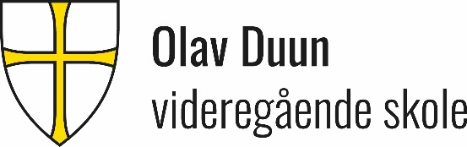

Velkommen til medier og kommunikasjon ved Olav Duun videregående skole!
Mandag 17.august treffes vi til et nytt og innholdsrikt år på Media.
Møtetidspunkt og sted finner du på hjemmesiden, men skulle noe være uklart er det bare å ta kontakt.
I år begynner det 17 elever i mediaklassen. Kontaktlærer dette skoleåret blir Ida Renate Skaret. De fleste lærerne er kjente og kjære, men det vil også dukke opp et par nye.
Siden dere er den siste klassen som går medier og kommunikasjon, vil det bli en del forandringer på området vårt. Informasjonsteknologi- og medieproduksjon, IKT, salg, service og reiseliv vil gå sammen med oss. Vi gjør en del forandringer på både klasserom og fellesareal, så dette blir spennende.
Siden det blir en del nye elever å bli kjent med, planlegger vi en tur i løpet av de to første ukene. Det er derfor viktig at dere som er hybelboere har sko og turutstyr tilgjengelig ved skolestart
Dersom du fortsatt har spørsmål angående skolen og skolestart er det bare å ta kontakt.

Vi ønsker hjemvendte og «gamle» elever velkommen til et nytt og innholdsrikt skoleår!

Hilsen oss på Medier og kommunikasjon

Susann Aagård Skotnes (46669190)

